องค์การบริหารส่วนตำบลดูขาด
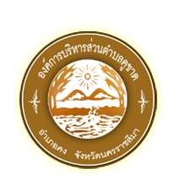
อำเภอคง จังหวัดนครราชสีมา

